

松山英樹穩居亞洲球王，潘政琮年終排名一百六十五 羅開Go lf 頻道 2017年12月26日 下午10:49

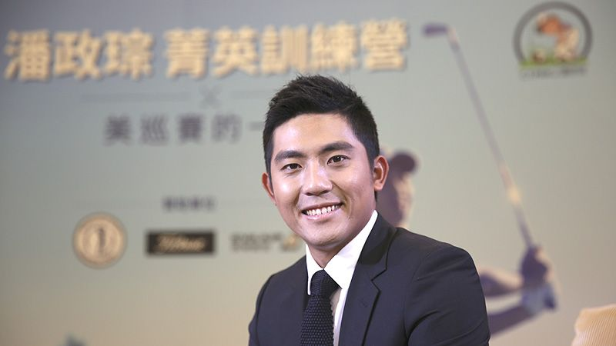
高爾夫》松山英樹穩居亞洲球王，潘政琮年終排名一百六十五
【羅開新聞中心Minsey Weng文】在「五十大篇」前，我們照例把焦點轉到和台灣選手有關的「亞洲篇」，總計今年共有五位選手挺進世界五十強行列，另有八人位居百大高手，其中日本選手Hideki Matsuyama（松山英樹）一度登上世界第二，可惜季末未能像去年那樣瘋狂演出，年終滑落至第五，不過整年來仍小升了一席。
現年二十五歲的松山英樹，延續去年季末打出五戰四勝的氣勢，開季就在SBS Tournament of Champions（美巡冠軍賽）名列第二，接著衛冕 Waste Management Phoenix Open（鳳凰城公開賽）。
當時序進入夏天，松山英樹又發威了，美國公開賽名列第二，隨後勇奪WGC-Bridgestone Invitational（世界邀請賽）。看起有PGA錦標賽有機會升起日本國旗，可惜後九洞自亂陣腳，以並列第五離開，不過聯邦快遞盃例行賽排名第一，只是季後賽表現平平，最後落居第八位，也錯失登上世界第一的寶座。
總計這一年來，松山英樹共獲得314.533分，排名第七，不過也丟失了315.862分，但在少算三場比賽的情況下，平均積分上升至7.9197，年終排名第五，離球王大位還有2.4893分的距離。
另一位日本選手池田勇太（Yuta Ikeda）渡過峰回路轉的一年，開季三十三名出發，前半年表現乏善可陳，跌至七十名外，後來打出一波八戰三勝的氣勢，年終回升至三十七位，再次獲得明年奧古斯塔的一席之地。
去年年終排名五十三的韓國選手Siwoo Kim（金施佑），五月前有八場比賽一毛未得，但贏得價值八十分的THE PLAYERS Championship（球員錦標賽）後，世界排名瞬間從七十名外飛奔至三十大行列的二十八名，只是接下來表現平平，年終排名四十二。
另兩位挺進五十行列的亞洲選手是來自泰國的Kiradech Aphibarnrat（奇拉戴克•阿菲邦拉特）和新科日巡賽獎金王宮里優作（Yusaki Miyazato），兩人在球季結束都在五十名外，不過靠著積分變動，剛好在年終分別卡位四十九和五十名，提前獲得名人賽的邀請函。
最嘔的是日本選手小平智（Satoshi Kodaira），世界排名五十一週時還名列四十九，最後一刻掉到五十一名，不過這一年來進步了四十五席。
中國選手李昊桐在英國公開賽打出並列第三的個人代表作，加上另有四個前十之作，包括Nedbank Golf Challenge hosted by Gary Player（萊利銀行挑戰賽）的第四名，排名從一百三十四推升至五十八位，離五十大只剩下八步。
其他百大行列的亞洲選手還有六十六的印度Anirban Lahiri（阿尼爾班•拉希瑞）、六十九的日本谷原秀人（Hideto Tanihara）、八十一的韓國康晟訓（Sung-Hoon Kang）、八十五的日本今平周吾（Shugo Imahira），以及分居九十七和九十八的另兩位韓國人安秉勛（Byeong Hun An）和宋永漢（Younghan Song）。
去年年終排名二百名的我國旅美選手潘政琮，這個球季打了二十八場比賽，其中年初在Farmers Insurance Open（農保公開賽）並列第二，落袋二十七，當時世界排名一百一十，但接下來一路下滑，所幸仍守住二百大的一百六十五名，共進步了三十五席。
洪健堯則在亞巡賽獎金榜名列三十一名，去年排名四十一，反應在世界排名自然是向前進，從年初的五百三十七變成四百一十七。再來是詹世昌的四百四十三，不過一年前此時位居一百六十七。
至於呂偉智從三百一十七滑落至五百零四，林文堂從二百八十九退步至五百九十九，但亞巡發展賽第四名畢業的王偉倫，從九百四十七推升至六百八十九，明年將可以在亞巡賽爭取更高的積分。

